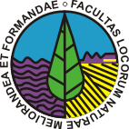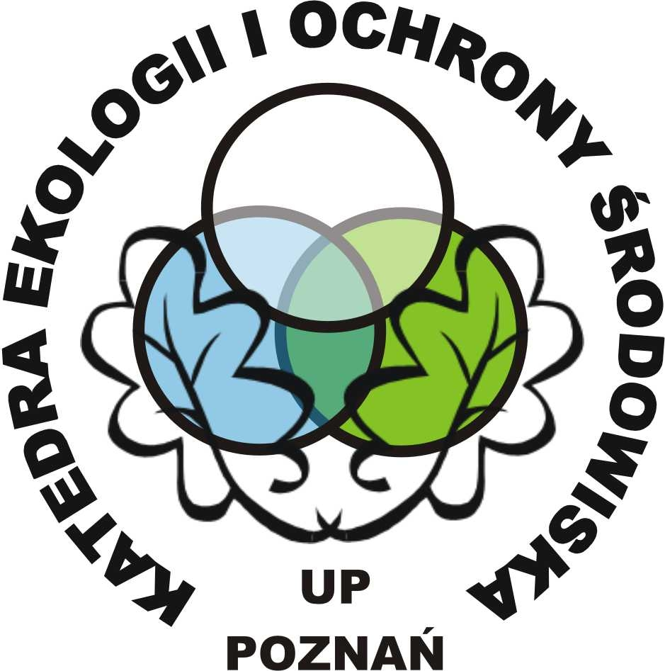

Studium Podyplomowe
Doradztwo dla Zrównoważonego Rozwoju Obszarów Wiejskich
____________________________________________________________________________________________________
Centrum Edukacji dla Zrównoważonego Rozwoju
Uniwersytetu Przyrodniczego w Poznaniu

ogłasza nabór na Studium Podyplomowe
Doradztwo dla Zrównoważonego Rozwoju
Obszarów Wiejskich

Słuchacze Studium zdobędą:
- interdyscyplinarną wiedzę
m.in. o: zasadach zrównoważonego rozwoju oraz wymaganiach w zakresie ochrony przyrody i środowiska na terenach rolniczych; aktualnych programach strategicznych i operacyjnych wspierających rozwój rolnictwa i obszarów wiejskich; minimalnych wymaganiach wzajemnej zgodności (cross-compliance) dla gospodarstw rolnych objętych systemem płatności bezpośrednich oraz płatnościami w ramach zrównoważonego gospodarowania na gruntach rolnych i leśnych; regulacjach prawnych dotyczących produktów regionalnych i lokalnych; zarządzaniu gospodarstwem i podstawach rozwoju małej przedsiębiorczości.
- certyfikat uprawniający do prowadzenia gospodarstwa agroturystycznego.

Studium realizowane jest na Wydziale Melioracji i Inżynierii Środowiska
Uniwersytetu Przyrodniczego w Poznaniu
we współpracy z
Wielkopolskim Ośrodkiem Doradztwa Rolniczego w Poznaniu
oraz Katedrą Ekologii i Ochrony Środowiska UP w Poznaniu

Dokumenty należy składać w sekretariacie
Centrum Edukacji dla Zrównoważonego Rozwoju
Uniwersytetu Przyrodniczego w Poznaniu
ul. Piątkowska 94C (pokój 213), 60-649 Poznań.

Więcej informacji:
http://www.up.poznan.pl/spdoradztwo/
tel.: 0-61 846-65-10 (11)
e-mail: jzbier@up.poznan.pl; martaszwabinska@wp.pl

